


《JAVA程序设计》课程期末作业

题 目 第2题： 计算器
学 院 计算机学院
专 业 软件工程
班 别
学 号
姓 名

2017年11月24 日

一、课程题目

第2题：计算器
设计一个计算器应用程序，用于进行简单的加减乘除四则运算。要求能对输入的算式判断运算符优先级，允许在表达式中出现常用的数学函数，如绝对值、取整、三角函数、倒数、平方根、平方、立方等。参考界面（可自己设计）如下：【最大选题人数：5】
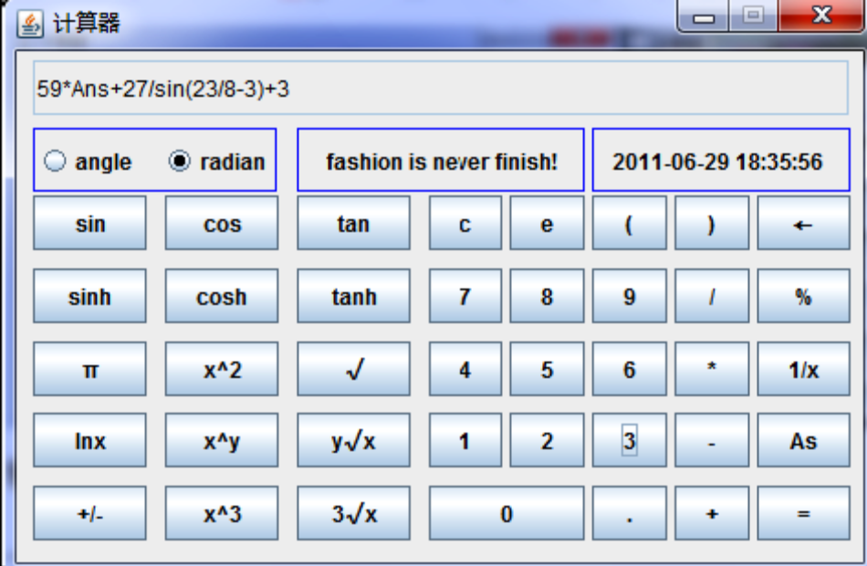

二、题目分析与设计
1. 注明所使用的开发环境(Eclipse、NetBeans，JBuilder)。
集成开发环境：eclipse
编码方式 UTF - 8
JDK版本：jdk-8u131-docs-all
2. 论述题目的需求。给出软件功能架构图。
本程序可通过菜单(JMenu)选择功能查看（V）、编辑（E）、帮助(H)等。计算器囊括科学计算器、IT计算器和关系计算器。通过Swing和awt实现JAVA程序可视化页面。用户可以通过鼠标点击输入相应的运算。科学计算器程序可进行四则运算。而且通过两个链表(LinkedList)，能对输入的算式判断运算符优先级。科学计算器实现的功能有幂运算、对数运算、三角函数、平方根、立方根、求余、阶乘等等。其中三角函数可分别进行角度、弧度、梯度运算。IT计算器可实现二、八、十、十六进制数相互转换，求倒数等功能。关系计算器解决了关系称呼上的问题，基本覆盖了关系血脉上的称呼。
软件功能架构图如下：

功能架构图
菜  单 | 查看（V） | 系统时间 | 动态时间
菜  单 | 查看（V） | 科学型 | 三角函数，四则运算，运算符优先性
菜  单 | 查看（V） | 关系型 | “夫”“妻”“父”“母”“子”“女”“兄”“弟”“姐”“妹”
菜  单 | 查看（V） | IT型 | 倒数，二、八、十、十六进制转换，四则运算
菜  单 | 查看（V） | 退出（Q） | 关闭窗口
菜  单 | 编辑（E） | 背景 | 绿色 | 黄色 | 白色 | 青色 |  | 粉色 | 蓝色
菜  单 | 编辑（E） | 字体 | 增大 |  |  |  | 减小
菜  单 | 帮助（H） | 使用（U） | 指导
菜  单 | 帮助（H） | 关于（A） | 开发者信息

3. 论述界面设计过程，指出其设计上的创意及组件的布局策略。
界面MyFrame为主界面，统筹各个界面。先在MyFrame中设置BorderLayout，把JMenuBar的实例菜单栏mb加载北边，把JPanel的实例cardPanel加载在中间。
mb上添加JMenu菜单查看（V），编辑（E），帮助（H）。查看中添加JMenuItem菜单项系统时间，科学型，关系型，IT型，退出。编辑中添加JMenu菜单背景和字体。设置中添加JMenuItem菜单项绿色、白色、黄色、青色、粉色和蓝色。字体添加菜单项增大、减小。帮助菜单中添加菜单项使用(U)、关于（A）。帮助菜单项通过注册MenuListen，通过JOptionpane显示帮助信息图。
主页面的创意之处为cardPanel。其设置为CardLayout布局，依次添加SciencePanel，ITPanel，RelationshipPanel面板。菜单项的计算器类型按钮可切换至相应的计算器类型，从而实现一个软件多个计算器的功能。
SciencePanel为科学计算器面板。其面板为GridLayout布局，二行一列。第一行的contextPanel设置为BorderLayout布局，带有滚动条的文本域加载在center，角度和时间加载在south。第二行的buttonPanel设置为GridLayout，依次添加各个按钮。该Panel的创意之处为添加了单选按钮弧度、角度、梯度。
ITPanel添加带滚动条的文本域，单选按钮，数字按钮。该Panel的特点是单选按钮可对数字进行多进制转换，因此命名为程序员(IT)计算器。
relationshipPanel添加文本域和带中国关系称呼的按钮。该Panel的优势在于通过鼠标点击按钮，通过后台的判断，想文本域显示称呼关系，帮助用户解决称呼问题。

4. 论述程序的实现，包括各模块的设计、类的设计、对象的协作过程等，必要时加以各种图形和表格辅助论述（可画流程图、类图、用例图、状态图、时序图等，比如可以画出系统主要类图和其关系图）。不得以粘贴代码的方式代替设计部分。

MyFrame主界面的菜单项注册MenuListen动作监听器。菜单项系统时间按下后，会通过JOptionPane的showMessageDialog方法new一个TimePanel实例。TimePanel面板通过线程的run方法，在界面未关闭的前提下，每睡1秒钟得到一次系统时间，从而实现输出动态时间。菜单项“科学型”、“关系型”、“IT型”按下后，通过CardLayout的show方法，显示相应的卡布布局SciencePanel、RelationshipPanel、ITPanel。背景的菜单项多次调用自定义的setColor方法，减少代码量，提高程序效率。setColor方法调用各布局的setBackground方法设置背景颜色。菜单项增大、减小调用自定义的setFont方法，每次按下增大、减小文本域的5个字体大小。“使用（U）”和“关于（A）”菜单项通过JOptionPane显示相应信息图片。图片则通过调用new GetImage实例的create方法得到默认路径下的图片。此处定义的该类多次被引用，减少了程序的代码量。
MyFrame界面结构图如下

关于（A）
使用（U）
科学型
绿白黄青粉蓝
关系型

I T型
背景（B）
帮助（H）

系统时间
菜单栏
查看（V）
编辑（E）

TimePanel
NORTH
退出（Q）
字体（F）
增大

setTitle
MyFrame
减小
CENTER

CardLayoutt
ITPanel
ReLationshipPanel

SciencePanel

SciencePanel的文本域内容字体大小可通过菜单项增大或减小，菜单项注册MenuListen动作监听器。与文本域同在contextPanel的at面板，其上面有单选按钮弧度、角度、梯度。在使用三角函数时，调用自定义方法judge方法进行相应的判断转换。此外还new TimePanel实例显示动态时间。Button键有三角函数、幂运算、根号运算、四则运算、阶乘、数字键、清除键等。Button键注册ScienceListener监听器，监听器依据按钮值进行操作。若操作符为+、-、×、%、÷、xⁿ运算，调用DAO包下的Calculator类的Calculate方法，初始化相应枚举类的method，new BigDecimal实例避免精度损失。
SciencePanel的界面结构图如下：
文本域
动态时间
梯度
弧度
角度
CENTER

科学型
SOUTH

button
注册
ScienceListener
numList
optList
Calclulator

RelationshipPanel有文本域、动态时间和关系按钮。关系按钮注册Relationshiper，通过截取前三个关键字选择相应的judge方法，然后比较判断向文本域输出关系称呼。清空键“C”会重新设置文本内容为“我的”。删除键每一次删除两个关键字，并调用judge方法重置关系内容。
文本域
字体大小

关系型
动态时间
TimePanel
监听器
C、CE
删除操作
judge
夫妻父母子女兄弟姐妹

ITPanel可选择单选按钮二、八、十、十六进制对文本域中的数字转换。当用户按下“=”号后， ITPanel自身监听类对结果通过getDigit方法把结果转换成相应的进制数。此外，ITPanel的CE清除键会清除最近一次输入的数字。
JTextArea
getDigit
I T型
JRadioButton
二、八、十、十六进制

JButton
result
自身监听
5. 科学型计算器符号优先性关键代码解析。
如果ScienceListener监听器事件值为数字，则加载在StringBuffer的实例stb里面。如果事件值为运算符+-×÷ModXⁿ时，把stb的值赋给numList链表，把运算符赋给optList链表。直到用户输入了等号，则进行计算并将计算结果显示出来。计算过程如下：
如算式 5 + 2×3 - 8 ÷2 ，会被分解为两个链表：numList存储 52382；optList存储 + × - ÷。然后循环以下过程：在optList中找到第一个优先级最高的运算符(× ÷ Mod Xⁿ)位置下表indext。然后在numList中找到下标为 indext 和 indext+1 的项，进行相应运算后，删除这两项，并把结果插入到numList的indext位置。在optList链表中删除indext运算符。
numList optList
5 | 2 | 3 | 8 | 2
+ | × | - | ÷

numList optList
5 | 6 | 8 | 2
+ | - | ÷

如上例中，执行一次运算后，numList链表为： 5 6 8 2 ，optList链表为+ - ÷

三、测试分析
1. 功能测试搭建表

菜单 | 查看（V） | 系统时间
菜单 | 查看（V） | 科学型
菜单 | 查看（V） | 关系型
菜单 | 查看（V） | IT型
菜单 | 编辑（E） | 背景（B） | 绿色 | 黄色
菜单 | 编辑（E） | 字体（F） | 增大 | 减小
菜单 | 帮助（H） | 使用（U）
菜单 | 帮助（H） | 关于（A）

菜单栏 - > 查看（V）- > 系统时间、科学型、关系型、IT型

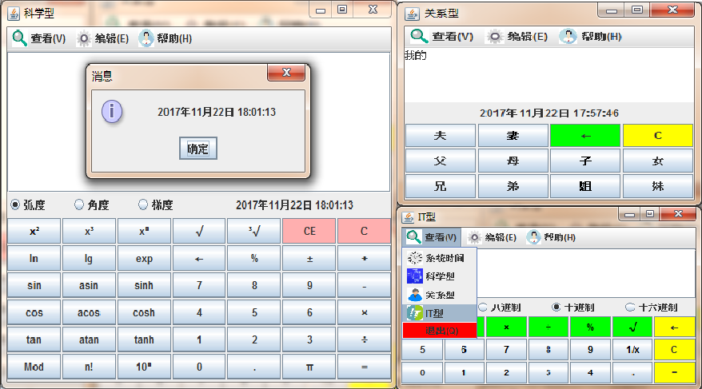
科学型
系统时间
（动态）
关系型
I T型

菜单栏 - > 编辑（E）- > 背景（B）- > 绿色，黄色 ，字体（F）- > 增大，减小

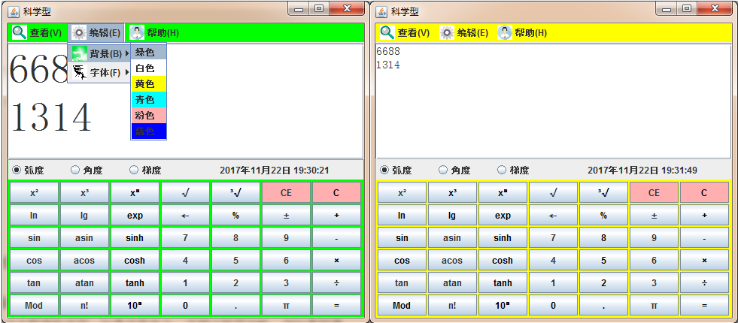
背景绿色
字体增大
背景黄色
字体减小

菜单栏 - > 帮助（H）- > 使用（U），帮助（H）- > 关于（A）

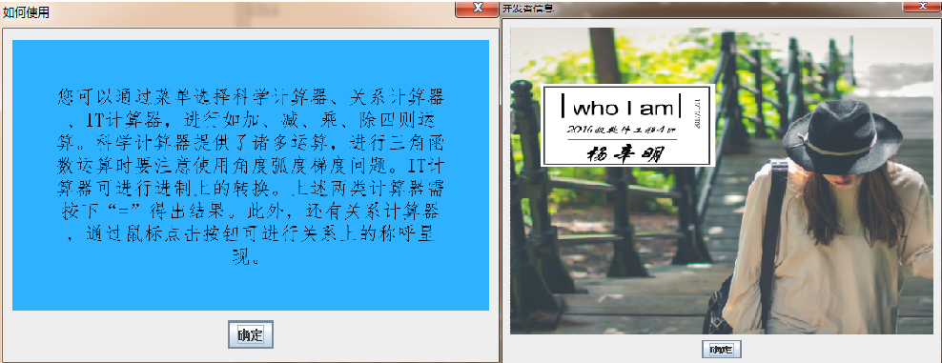
作者信息
使用介绍

综上可知，测试结果与预计结果相符。鼠标按下菜单项后，可实现与预计结果相应的功能。

2. 数据测试搭建表

计算器 | 运算式 | 结果 | 实现目的
科学型 | 3.6-2+2×5+15÷3 | 16.6 | 四则运算，符号优先性
科学型 | sin30 º+lg10 | 1.5 | 三角函数，角度运算，对数函数
科学型 | 3！+2×π | 12.28 | 阶乘运算，键值π
关系型 | 我的妻的父 | 岳父 | 关系称呼正确性
关系型 | 我的父的母->  我的父 | 奶奶->爸爸 | 关系称呼正确性，删除键
IT型 | 94+99 | C1 | 加法运算，十六进制
IT型 | √(118+3)+2 | 1101 | 根号运算，二进制数

Ⅰ. 科学型计算器初始页面如下图，测试背景色依次设置为黄色、绿色、粉色
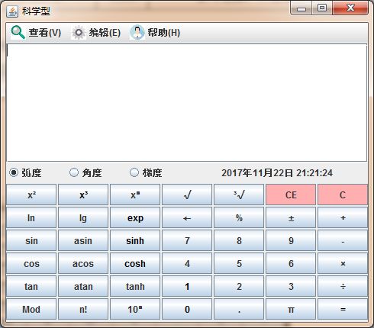

测试3.6-2+2×5+15÷3，进行四则运算结果为16.6，与预计结果一致，多式预算，体现符号优先性
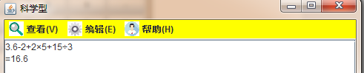

测试sin30 º+lg10，结果为1.5，与预计结果一致，三角函数以角度计算，对数以10为底，运算结果正确

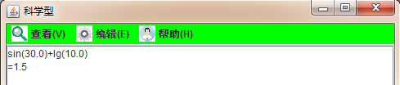

测试3！+2×π，结果约等于12.28，因为数学上π值为约为3.141592653589793，故此处精确到小数点后15位，键值π数值精确，阶乘运算正确

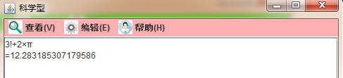

Ⅱ. 关系型计算器测试背景设置为青色。

按钮向文本域输入称呼信息，测试关系称呼“我的妻的父”，文本域回显“岳父”，关系称呼判断正确
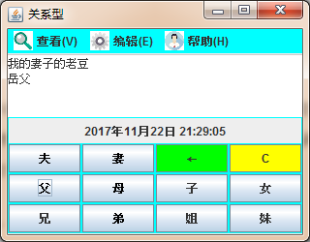

测试关系称呼“我的父的母”，点击删除键删除最近一层关系，变成“我的父”，文本域回显由“奶奶”转变为“爸爸”，关系称呼转变正确，删除键调用成功。而且鼠标所到之处，按钮变成透明且字体为红色，方便提示用户所选的按钮

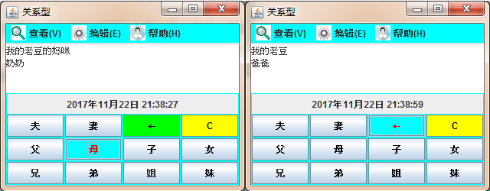
按钮透明
字体红色

Ⅲ. IT型计算器测试背景设置为粉色。

测试十进制数算式94 + 99，选择十六进制单选按钮输出结果，得到测试结果为C1，与预计结果相符。

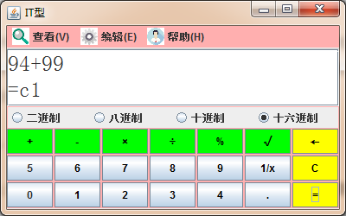

测试根式运算和加法运算式√(118+3)+2，选择二进制单选按钮输出结果，得到测试结果为1101，与预计结果相符。

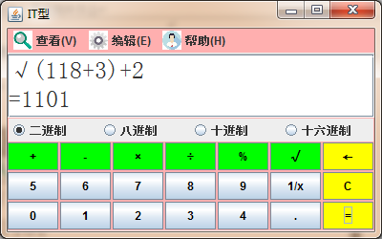

综上可得，各类计算器均可实现相应运算，并得到的结果与预计结果一致

四、设计体会
经过三次的Java设计作业，我对Java的学习兴趣越来越浓。Java实现页面可视化，形成极大的视觉冲击化。Java是一门面向对象语言，定义多种方法，方便编程人员开发程序。Java还可以实现多线程，一个程序同步运行多个任务。
第三次Java大作业令我竖起了很大的自信心和学习的动力。我原来不会做程序可视化页面、不习惯使用线程、不会使用菜单、不会使用CardLayout布局……通过自学和老师上课指点，我逐渐掌握和运用。我感觉收获最大的是在本程序的科学型计算器使用了数据结构链表，使得符号运算具有优先性，真正把所学到的知识用到实际开发中来。此外，程序改进和创意如下：
①举一反三。使用卡片布局，通过菜单栏选择多种计算器
②使用线程，显示动态时间
③科学计算器通过数值链表和操作符链表，能对输入的算式判断运算符优先级
④可自主设置文本域字体大小和背景色，鼠标移到按钮会变透明且字体为红色
⑤单选按钮实现弧、角、梯度相互转换以及二、八、十、十六机制相互转换
⑥建立关系计算器，基本覆盖关系血脉称呼
本程序尚未有落脚之处。计算器未实现括号运算，计算器功能可实现更多（如数学和物理上的单位转换），IT型计算器可实现更多的程序员功能（例如显示字节）……日后有待完善。

附录：源代码
包名 | 文件名
View | MyFrame.java
Server | SciencePanel.java | ITPanel.java
Server | RelationshipPanel.java | TimePanel.java
Listener | ScienceListener.java | RelationshipListener.java
Listener | MyMouseListener.java | MenuListen.java
Image | *. png
DAO | Calculator.java | GetImage.java

